Pressemitteilung 16SH15
EMO Aktuell August 2015
SHW Werkzeugmaschinen zeigt auf EMO technische Neuheiten und Jubiläumsmaschine
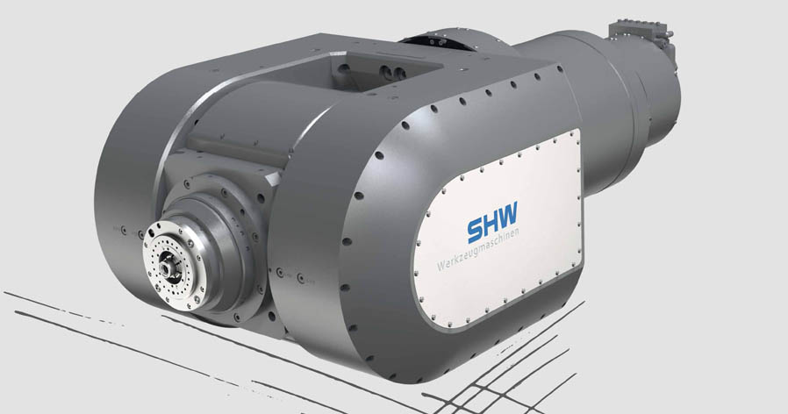
SHW Werkzeugmaschinen zeigt Feuerwerk an Neuheiten auf EMO
Kontakt und Informationen:
SHW Werkzeugmaschinen GmbH
Danny Basic
Alte Schmiede 1
D-73433 Aalen-Wasseralfingen
Tel. +49 7361 – 5578 808
danny.basic[at]shw-wm.de
www. shw-wm.de
Text + Bilder unter www.pressearbeit.org

(Aalen) Ein wahres Feuerwerk an Neuheiten zeigt SHW Werkzeugmaschinen auf der EMO. Technisches Highlight ist der neue SHW Gabelfräskopf mit stufenloser A- und C-Achse und Hochfrequenzspindel. Zudem präsentiert das Unternehmen ein Präzisionsgranitbett für allerhöchste Maßhaltgkeit in klimatisch schwieriger Umgebung und den neuen SHW TightBlock für flurebene Maschinenaufstellung ohne Fundament. Ein Knüller für Schnäppchenjäger ist die 650-Jahre Jubiläumsmaschine „eysenwerk“ mit einem großen Preisvorteil.
05.-10. Okt. 2015
Wir sind dabei:
Halle 1, C13
Der neue, in Zusammenarbeit mit der Firma Kessler entwickelte Gabelfräskopf ist laut SHW-Werkzeugmaschinen besonders für die 5-Achs-Simultanbearbeitung im klassischen Maschinenbau sowie für das Schlichten im Formenbau interessant. Die integrierte Hochfrequenzspindel eignet sich mit bis zu 26.000 U/min. ideal für die Leichtmetallzerspanung. Bei der Stahlzerspanung hat der Anwender die Wahl von High-Feed-Cutting (HFC) bis zur HSC Bearbeitung. Mit den stufenlos einstellbaren A- und C-Achsen ist die Zerspanung um das Werkstück herum möglich. Fahrwege von x = 2.000– 30.000 mm, y = 1.300-2.600 mm und z = 1.300-1.500 mm geben dem Anwender enorme Freiheiten auch bei sperrigen Teilen. Weil sich der Fräskopf um das Werkstück bewegt, sind Werkstückgewichte bis sechs Tonnen möglich. Den neuen SHW-Gabelfräskopf gibt es zunächst in den UniSpeed- und PowerSpeed-Baureihen.

Granitbett für allerhöchste Präzision
Höchste Genauigkeit und Maßhaltigkeit bei der Bearbeitung unter klimatisch instabilen Bedingungen verspricht das neue Präzisionsgranitbett von SHW. Ein sehr geringer Ausdehnungskoeffizient zusammen mit außerordentlich hoher Abriebfestigkeit und Steifigkeit lassen allerhöchste Präzision erwarten. Das neue Maschinenbett aus massivem Granit ist als Block aus einem Stück gefertigt. Aufgrund der thermischen Eigenschaften muss die Werkshalle nicht klimatisiert werden. Und dennoch erzielt der Anwender präziseste Ergebnisse.
Neu ist auch der SHW-TightBlock. Die mit Polymerbeton gefüllte Stahlschweiß-Konstruktion vor der Maschine ermöglicht eine flurebene Montage der PowerSpeed Baureihe ohne Fundament. Trotz Fahrwegen von x >3.000 mm und y >1.600 mm und komplett frei konfigurierbarem Arbeitsraum bietet SHW eine Komplettumhausung der Maschine und ermöglicht einen hohen Störkreis für die Bearbeitung sperriger Werkstücke.

Jubiläumsmaschine für Schnäppchenjäger
Der Knüller auf der EMO dürfte allerdings die SHW-650-Jahre Jubiläumsmaschine „eysenwerck“ sein. SHW hat das Aktionsangebot der Hausmesse bis 31. Oktober 2015 verlängert. So lange der Vorrat reicht, erhalten preisbewusste Schnäppchenjäger eine UniSpeed 5 Standardmaschine mit unschlagbaren 134.000 Euro Preisvorteil. SHW auf der EMO, Halle 1, Stand C13.
361 Wörter, 2.789 Zeichen
Bei Abdruck bitte zwei Belegexemplare an SUXES
Text und Bilder auch unter www.pressearbeit.org

((Firmeninfo SHW Werkzeugmaschinen GmbH))

Ein junges Unternehmen mit uralter Tradition
SHW Werkzeugmaschinen GmbH ist einer der weltweit führenden Hersteller von Werkzeugmaschinen für die Bearbeitung von Großteilen. Auf den Bearbeitungszentren mit den großen Verfahrwegen werden Teile für den Maschinen- Formen- und Anlagenbau, den Turbinen- und Werkzeugbau oder die Luftfahrtindustrie gefertigt, die trotz ihrer riesigen Abmessungen ein Höchstmaß an Präzision aufweisen müssen. Was 1999 als junges, innovatives Unternehmen in Aalen-Wasseralfingen entstand, kann genau genommen auf eine Tradition in der Industrietechnik zurückblicken, die bis ins Jahr 1365 zurückreicht. Konsequentes Wachstum und ein Bekenntnis zum schwäbischen Standort mit rund 200 hochqualifizierten und qualitätsbewussten Mitarbeitern haben zuletzt zu rund 63 Mio. Euro Jahresumsatz geführt. Präsenz in 45 Ländern sorgt für Kundennähe weltweit.

Bilderverzeichnis SHW Werkzeugmaschinen, EMO 2015
Mit 2 Klicks zu Text und Bild unter www.pressearbeit.org.
Bild Nr. 16-01 SHW_Gabelfräskopf.jpg.
Der neue Gabelfräskopf von SHW Werkzeugmaschinen eignet sich besonders für die 5-Achs-Simultanbearbeitung im klassischen Maschinenbau sowie für das Schlichten im Formenbau.

